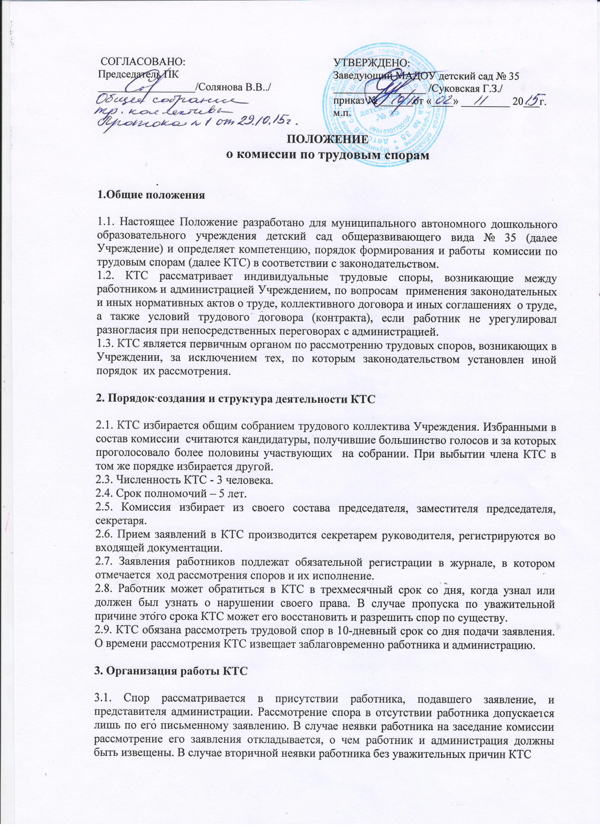  СОГЛАСОВАНО:  Председатель ПК  __________________/Солянова В.В../ | УТВЕРЖДЕНО:  Заведующий МАДОУ детский сад № 35  _________________ /Суковская Г.З./  приказ № ______от «____» _________ 20___г.  м.п.

ПОЛОЖЕНИЕ
о комиссии по трудовым спорам

1.Общие положения

1.1. Настоящее Положение разработано для муниципального автономного дошкольного образовательного учреждения детский сад общеразвивающего вида № 35 (далее Учреждение) и определяет компетенцию, порядок формирования и работы комиссии по трудовым спорам (далее КТС) в соответствии с законодательством.
1.2. КТС рассматривает индивидуальные трудовые споры, возникающие между работником и администрацией Учреждением, по вопросам применения законодательных и иных нормативных актов о труде, коллективного договора и иных соглашениях о труде, а также условий трудового договора (контракта), если работник не урегулировал разногласия при непосредственных переговорах с администрацией.
1.3. КТС является первичным органом по рассмотрению трудовых споров, возникающих в Учреждении, за исключением тех, по которым законодательством установлен иной порядок их рассмотрения.

2. Порядок создания и структура деятельности КТС

2.1. КТС избирается общим собранием трудового коллектива Учреждения. Избранными в состав комиссии считаются кандидатуры, получившие большинство голосов и за которых проголосовало более половины участвующих на собрании. При выбытии члена КТС в том же порядке избирается другой.
2.3. Численность КТС - 3 человека.
2.4. Срок полномочий – 5 лет.
2.5. Комиссия избирает из своего состава председателя, заместителя председателя, секретаря.
2.6. Прием заявлений в КТС производится секретарем руководителя, регистрируются во входящей документации.
2.7. Заявления работников подлежат обязательной регистрации в журнале, в котором отмечается ход рассмотрения споров и их исполнение.
2.8. Работник может обратиться в КТС в трехмесячный срок со дня, когда узнал или должен был узнать о нарушении своего права. В случае пропуска по уважительной причине этого срока КТС может его восстановить и разрешить спор по существу.
2.9. КТС обязана рассмотреть трудовой спор в 10-дневный срок со дня подачи заявления. О времени рассмотрения КТС извещает заблаговременно работника и администрацию.

3. Организация работы КТС

3.1. Спор рассматривается в присутствии работника, подавшего заявление, и представителя администрации. Рассмотрение спора в отсутствии работника допускается лишь по его письменному заявлению. В случае неявки работника на заседание комиссии рассмотрение его заявления откладывается, о чем работник и администрация должны быть извещены. В случае вторичной неявки работника без уважительных причин КТС
может вынести решения о снятии данного заявление с рассмотрения. В этом случае работник имеет право подать заявление повторно. Срок его подачи и рассмотрения исчисляется заново.
3.2. КТС имеет право вызывать на заседания свидетелей, приглашать специалистов, представителей профсоюза.
3.3. Представители профсоюза могут выступать в КТС в интересах работника по его просьбе, а также – по собственной инициативе.
3.4. По требованию КТС администрация должна представить необходимые расчеты и документы.
3.5. В начале заседания КТС работник вправе заявить мотивированный отвод любому члену комиссии. Вопрос об удовлетворении отвода решается комиссией. В этом случае рассмотрение заявления работника может быть перенесено на другое время.
3.6. Заседание КТС считается правомочным, если на нем присутствует две трети избранных в ее состав членов.
3.7. Решение КТС решается большинством голосов присутствующих на заседании членов комиссии.
3.8. На заседании КТС ведется протокол, в котором отмечается дата заседания, состав присутствующих членов комиссии, содержание спора, выступление участников заседания, результаты голосования, краткое содержание принятого решения.
3.9. Принятое КТС решение должно содержать указание на дату заседания, результаты голосования, мотивировку, правовое обоснование и содержание решения. Решение КТС подписывается председательствующим на заседании и секретарем.
3.10. Член КТС, не согласный с решением большинства, обязан подписать протокол заседания комиссии, но вправе изложить в нем свое особое мнение.
3.11. Копия решения КТС вручается работнику и администрации в 3-дневный срок со дня принятия решения. О дате получения им копий делается отметка в журнале.

4.Права и обязанности сторон

4.1. Если КТС в установленный 10-дневный срок не рассмотрела трудовой спор, работник вправе обратиться в городской народный суд, кроме случаев, когда рассмотрение не состоялось из-за отсутствия работника.
4.2. Решение КТС может быть обжаловано работником или администрацией в городской народный суд в 10-дневный срок со дня вручения им копий решения комиссии.
4.3. Решение КТС по трудовым спорам подлежит исполнению администрацией в 3-дневный срок по истечении 10 дней, предусмотренных на обжалование. Решение комиссии по восстановлению на работе незаконно переведенного на другую работу работника подлежит исполнению.

